PREPROCESSING:
RESAMPLING (DATA AUGMENTATION):
Da eseguire SOLO SU TRAINING SET, quando abbiamo target troppo sbilanciato nel dataset (es. troppi 0 rispetto ad 1).
import imblearn (da installare)
from imblearn.under_sampling import …

METODI:
- UNDERSAMPLE: tolgo alcuni campioni della classe magioritaria dal TRAINING set. Utile su DATASET GRANDI, ma si rischia di perdere informazioni. Tutte queste funzioni hanno il parametro sampling_strategy se vogliamo gestire fino a quanto vogliamo far decrescere la majority class, espresso come percentuale (0.1, 0.2 ecc) della dimensione della minnority class.
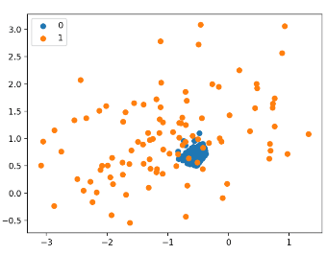
- Near-Miss 1 (keep method): mantiene solo i campioni della majority class che hanno la distanza media minore rispetto ai 3 campioni della minority class piu vicini.
undersample = NearMiss(version=1 , n_neighbours = 3) #di default la riduzione avviene fino a PAREGGIARE i campioni della minority class. Possiamo cambiare il numero di campioni finali con il parametro sampling_strategy in cui mettiamo una frazione della dimensione della minority class.

X_new, y_new = undersample.fit_resample(X, y) #trasformo dataset di training in bilanciato, resample da fare solo su training, su test NO. Posso anche fare pipeline con (model, undersampler) e poi trattarlo normalmente con fit e predict su training e test
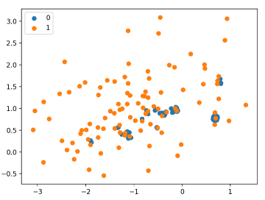
- Near-Miss 2 (keep method): mantiene solo i campioni della majority class che hanno la distanza media minore rispetto ai 3 campioni della minority class piu lontani.
undersample = NearMiss(version=2 , n_neighbours = 3)

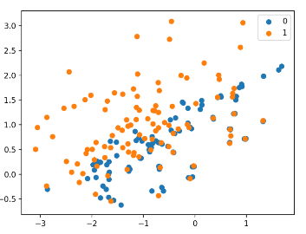
- Near-Miss 3 (keep method): si svolge in due fasi.
Prima realizza un sottoinsieme di candidati nella majority class, mantenendo per ogni campione della minority class solo gli n_neighbours_v3 piu vicini appartenenti alla majority class. Successivamente, tra questi candidati, si mantengono solo quelli distanza media minore rispetto ai 3 campioni (n_neighbours, di deafult e 3) della minority class piu vicini.

undersample = NearMiss(version=2 , n_neighbours_v3 = 3)

- Condensed Nearest Neighbout Rule (CNN) (keep method): inizialmente si mantengono in uno ‘store’ soltanto i campioni della MINORITY CLASS, succesivamente, si usa l’algoritmo KNN (k-value settato dal parametro n_neighbours) per testare ogni campione della MAJORITY CLASS sullo store, se questo viene classificato correttamente si scarta, se invece NON viene classificato correttamente, alllora di aggiunge (cosi da correggere questo errore in futuro) allo store. Si continua finche non ci sono piu punti classificati scorrettamente. Elimina quindi le istanze ridondanti, scegliendole senza un criterio di rumorosita.
# define the undersampling method
undersample = CondensedNearestNeighbour(n_neighbors=1) #se non mettiamo sampling_strategy il rapporto finale sara circa 1:2 a favore della majority class
# transform the dataset
X, y = undersample.fit_resample(X, y)

- TomekLinks (delete method): serve per i punti BORDERLINE della majority class, che sono i piu estremi nella classe magioritaria, quindi meno significativi e piu rumorosi. L’idea e quella di trovare COPPIE i campioni, uno per ogni classe, che hanno la distanza reciproca MINORE rispetto ad ogni altra coppia del dataset (anche considerando punti della stessa classe) e successivamente eliminare tali punti (che erano rumorosi). Ovviamnete il risultato finale sara di eliminare solo pochi punti, spesso non abbastanza da bilanciare il dataset. Percio si puo usare PRIMA della CNN (non considera punti rumorosi) e successivamente usare la CNN (considera punti ridondanti).
# define the undersampling method
undersample = TomekLinks()
# transform the dataset
X, y = undersample.fit_resample(X, y)

- Edited Nearest Neighbour Rule for Undersampling (ENN variante asimmetrica moderna, delete method): ci sono 2 step:
- per ogni campione nel DATASET viene eseguita una THREE-NN (k-parameter gestito da n_neighbours). Se il punto era della MAJORITY CLASS ed e stato MISSCLASSIFIED da questa THREE-NN, allora viene scartato.

- se invece era un punto della MINORITY CLASS ed e stato MISSCLASSIFIED, vengono scartati i punti del suo vicinato che appartengono alla MAJORITY CLASS.

La variante classica o simmetrica invece prevede solo il pirmo step di eliminazione successiva a missclassification, a prescindere dalla classe di appartenenza (ma meno utile per undersampling).
# define the undersampling method
undersample = EditedNearestNeighnours(n_neighbors=3)
# transform the dataset
X, y = undersample.fit_resample(X, y)

- One-Sided Selection (OSS, keep-delete method): combina TomekLink (delete, si fa inizialmente per eliminare campioni borderline nella majority class) e CNN (keep, si fa successivamente mettendo nello store tutta la minority class, con l’aggiunta opzionale ad esempio anche di 1 campione di majority class, e poi facendo una ONE-NN sullo store per i campioni della majority class e mettendo nello store quelli MISSCLASSIFIED).
Il parametro n_seeds_S indica il numero opzionale di campioni iniziali di majority class nello store (default 1, ma se l’aumentiamo eliminiamo maggiormente i campioni ridondanti, in quanto verranno classifictai correttamente con piu facilita, e quindi scratati dallo store), n_neighbours invece indica il parametro per la K-NN (default 1).
# define the undersampling method
undersample = OneSidedSelection(n_neighbors=1, n_seeds_S=200)
# transform the dataset
X, y = undersample.fit_resample(X, y)

- Neighborhood Cleaning Rule for Undersampling (NCR, keep-delete method):
combina ENN (delete) e CNN (keep).
Prima si mettono tutti icampioni della minority class nello store, poi si rimuovono i punti rumorosi dalla majority class usando ENN (con n_neighbours) e infine, si usa CNN (sempre con n_neighbours) sui campioni rimanenti della majority class, rimuovendo (a differenza di CNN standard che li manteneva) i campioni MISSCLASSIFIED rispetto allo store, ma SOLO se il numero di campioni nella majority class e MAGGIORE della meta (treshold_cleaning parameter, con 0.5 di default) di quelli nella minority class.
Risulta un undersampling MENO AGGRESSIVO dell’OSS ma piu qualitativo (PULISCE il dataset).
# define the undersampling method
undersample = NeighbourhoodCleaningRule(n_neighbors=3, threshold_cleaning=0.5)
# transform the dataset
X, y = undersample.fit_resample(X, y)

- OVERSAMPLE: serve per replicare/creare nuovi campioni nella classe minoritaria per rendere equilibrato il dataset. Utile su DATASET PICCOLI, ma puo portare OVERFITTING. Tutte queste funzioni hanno il parametro sampling_strategy se vogliamo gestire fino a quanto vogliamo far crescere la minority class, espresso come percentuale (0.1, 0.2 ecc) della dimensione della majority class.
from imblearn.over_sampling import …

- RANDOM OVERSAMPLING: replica in maniera casuale i campioni della minority class per aumentarne il numero.
# define the undersampling method
oversample = RandomOverSampler()
# transform the dataset
X, y = oversample.fit_resample(X, y)

  - SMOOTHED BOOTSTRAP: variante che introduce rumoretramite il parametro shrinkage, nei dati per diminuire la probabilita di overfitting.
# define the undersampling method\
oversample = RandomOverSampler(shrinkage =0.3) #con shrinkage = 1 avremmo bootstrap normale
# transform the dataset
X, y = oversample.fit_resample(X, y)

- Synthetic Minority Oversampling Technique (SMOTE): genera dei nuovi campioni, non in maniera random, ma tramite un’interpolazione tra dato reale in minority class e i suoi k-neighbours. Un aspetto positivo e che la generazione di campiioni sintetici avviene sulla base di quelli gia esistenti, ma l’aspetto negativpo e che porebbe aumentare il rumore, soprattutto se k e impostato troppo alto.
# define the undersampling method\
oversample = SMOTE(k_neighbours = 5)
# transform the dataset
X, y = oversample.fit_resample(X, y)

- Adaptive Synthetic Sampling (ADASYN): simile a SMOTE, ma genera piu campioni della minority class sulla regione di borderline rispetto alla majority class, in quanto e la zona di piu difficile apprendimento per il modello. In pratica applica SMOTE soltanto su quei campioni della minority class che hanno nel loro k-neighbourhood almeno un campione della majority class.
# define the undersampling method\
oversample = ADASYN(k_neighbours = 5)
# transform the dataset
X, y = oversample.fit_resample(X, y)

- SCALE_POS_WEIGHT (XGBoost): parametro di XGBOOST che serve per dare maggiore peso ai campioni POSITIVI classificati nella minority class, cosi che non ci sia bisogno di resampling. Ad esempio, se abbiamo 9 negativi e 1 positivo il peso del positivo e 9 e quindi pareggia i negativi a livello di incidenza sul modello nonostante sia in minoranza. In generale calcoliamo scale_pose_weight = n_neg/n_pos.
model = XGBClassifier(
n_estimators=500,
max_depth=6,
learning_rate=0.05,
subsample=0.8,
colsample_bytree=0.8,
scale_pos_weight=spw,
eval_metric="aucpr",
n_jobs=-1,
tree_method="hist"
)

N.B: Interpreta sempre label 1 come positiva e 0 come negativa, quindi se abbiamo la necessita di dare piu peso alla negativa invece che alla positiva dobbiamo inverire le labels.

PASSAGGI quando normalizziamo TRAIN/TEST sets:
- CREO SCALER
- FACCIO FIT_TRANSFORM SOLO SU TRAIN !!!!!!!
- FACCIO TRANSFORM SU TEST
df.dropna(axis=0/1): se 0 droppa intera riga che contiene almeno un NaN, se 1 fa lo stesso per le colonne
df.dropna(subset=[‘name_col’]): elimina tutte le righe che hanno NaN nella colonna ‘name_col’
FILTRARE RECORDS:
df[<condition>]: ad es. df[df[‘name_col’].notnull()]
RIMPIAZZARE MISSING VALUES :
Rimpiazziamo i valori NaN con valori rappresentativi degli altri record in quella colonna (ad es. media, mediana, varianza ecc…)
SimpleImputer:
- CREO TRANSFORMER:
mean_imputer = SimpleImputer(missing_values = np.nan, strategy = ‘mean’)

- ALLENO TRANSFORMER:
mean_imputer.fit (X_train.values) #fit only on training data!!

- ESEGUO PREPROCESSING:
X_train = mean_imputer.transform(X_train.values)
X_test = mean_imputer.transform(X_test.values) #only transform!!

df.fillna(df.mean()): riempie NaN con media della colonna

DISCRETIZZAZIONE:
DISCRETIZZAZIONE BUCKETS:
age_category = ['Child (0-14]', 'Young (14-24]', 'Adults (24-50]', 'Senior (50+]']

X_train['age_disc']=pd.cut(x=X_train['age'],bins=[0,14,24,50,100],labels=age_category)
X_train = X_train.drop(columns=['age']) # Remove the old age column

X_test['age_disc']=pd.cut(x=X_test['age'],bins=[0,14,24,50,100],labels=age_category)
X_test = X_test.drop(columns=['age']) # Remove the old age column

NORMALIZZAZIONE: Consiste nel transformare dati numerici in numeri meglio interpretabili (es. se ci sono SCALE diverse, per evitare cehe features con scala maggiore abbiano un’influenza predominante sulle altre, si esegue normalizzazione per appiattirla).
Utile per SVM, K-NN, Regressione Lineare, NN.
Non utile per ALBERI.
min_max = MinMaxScaler(): esegue normalizzazione min-max (trasforma tutte le feature nell’intervallo [min,max], default [0,1]
standard_scaler = StandardScaler(): esegue normalizzazione z= (x-mean)/std_dev (non buon per dati sparsi)
max_abs_scaler = MaxAbsScaler(): scala in [-1,1] in base al massimo valore assoluto (buono per dati sparsi)
normalizer = Normalizer(): scala ogni vettore campione (riga di testo) a norma (modulo, rappresenta la sua lunghezza di fatto) unitaria (L1, L2, MAX) (utile per dati testuali)
robust = RobustScaler(): usa mediana e IQR (range interquartile Q3-Q1), poco sensibile agli outliers.

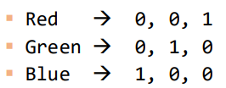
FEATURE EXTRACTION: Consiste nel transformare features non numeriche (categoriche) in features numeriche per essere interpretate
ONE-HOT ENCODING: Ad ogni feature si associa un vettore, di lunghezza pari al numero delle features, in cui ci sono tutti ZERI e un unico UNO che scala tra le features:
N.B: Essendo la dimensione del vettore direttamente proporzionale al numero di features, alcuni algoritmi (KNN, clustering ecc…) potrebbero fare fatica CURSE OF DIMENSIONALITY: se si aumenta di troppo la quantita dei dati, essi diventano molto piu sparsi e le lori distanze (utili per algoritmi di clustering o classificazione come KNN) diventano meno significative, in quanto sembra che nessuno sia abbastanza vicino agli altri)
- vect = DictVectorizer(sparse=False, dtype=int): Dato un DIZIONARIO, esegue one-hot encoding SOLO sulle colonne CATEGORICHE, per tutte le righe.
vect.fit_transform(train) # Learn vocabulary from training set
test_transformed = vect.transform(test)

- ohe = OneHotEncoder(sparse=False, dtype=int): Dato un dataset, esegue one-hot encoding su TUTTE le colonne, per tutte le righe. Bisogna quindi selezionare solo le colonne desiderate e poi fare merge nel dataframe originale.
ohe.fit(X_train[categorical_columns]) # Fit on training data, seleziono solo categorical features

temp_df = pd.DataFrame(data=ohe.transform(X_train[categorical_columns]).toarray(),
columns=ohe.get_feature_names_out()) # Create a new DataFrame with only the one-hot encoded cols
#get_feature_names_out indica il nome delle colonne specifico per ogni tipo di feature, ad esempio ['sex_0', 'sex_1', 'embarked_C', 'embarked_Q', 'embarked_S']

X_train.drop(columns=categorical_columns, axis=1, inplace=True) # Remove the old categorical columns from the original data
X_train = pd.concat([X_train.reset_index(drop=True), temp_df], axis=1)

- ord_enc = OrdinalEncoder(categories=[age_category]): traduce molteplici categorie di una colonna (categorica) ordinabile in numeri, cosi che riconosciamo la categoria dal numero di ordine. Si puo usare in combinazione con la discretizzazione buckets in cui classifichiamo i valori in buckets e ogni bucket lo rinominiamo. Dopodiche assegnamo ad ogni bucket un numero da 1 a salire, in cui 1 e il bucket piu piccolo.
from sklearn.preprocessing import OrdinalEncoder

ord_enc = OrdinalEncoder(categories=[age_category]) # Should be a list becuause you can specify the categories for multiple columns

ord_enc.fit(X_train.loc[:, ["age_disc"]]) # Fit on training data
X_train["age_disc_enc"] = ord_enc.transform(X_train.loc[:, ["age_disc"]])

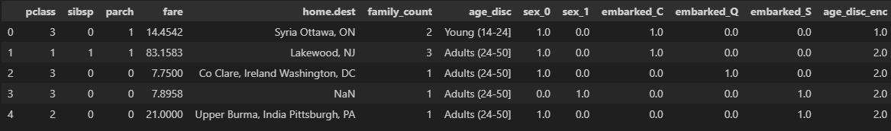

- vect = LabelEncoder(): traduce ogni parola in un singolo numero intero (rosso 0, verde 1 ecc…)

# Esempio dataset
df = pd.DataFrame({
"Colore": ["rosso", "verde", "blu", "rosso", "blu"]
})

# Creiamo il LabelEncoder
vect = LabelEncoder()

# Applichiamo il LabelEncoder alla colonna
df["Colore_encoded"] = vect.fit_transform(df["Colore"])
print(le.classes_) # ['blu' 'verde' 'rosso']

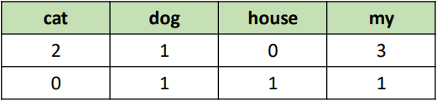
- vect = CountVectorizer(): traduce un testo in un dataframe in cui, per ogni RIGA DI TESTO (records), per ogni PAROLA (colonne) si conteggia il numero delle loro occorrenze nella riga di testo.
Es. “My cat. My dog. My cat.”
“My dog. My house.”
L’aspetto negativo e che parole frequenti, hanno score alto per praticamente ogni documento.
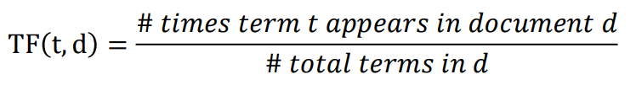
La soluzione e TF-IDF (Term Frequency Inverse Document Frequency):
TF: misura frequenza di un termine in un documento.
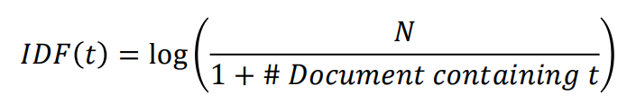
IDF: riduce i pesi dei termini che compaiono in tanti documenti
TF-IDF: TF * IDF I termini che hanno un alto TF-IDF sono quelli che sono molto frequenti in pochi documenti e poco frequenti negli altri documenti

- vect = TfidfVectorizer (stop_words=’…’): Esegue TF-IDF transformation su dei dati testuali su piu righe eliminando dal conteggio le parole messe in stop_words.
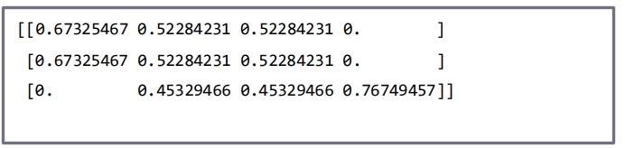
Es.
new_data = vect.fit_transform(data.toarray())

E per sapere in che colonna sono le parole facciamo:
new_data.vocabulary_

DIMENSIONALITY REDUCTION: Utile se vogliamo evitare curse of dimensionality in clustering/knn (quando calcoliamo distanze) oppure se vogliamo ridurre il nostro dataset perche siamo in underfitting.
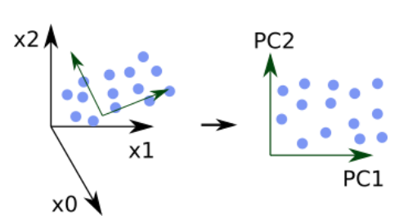
PCA: trasforma il piano di rappresentazioen cambiando la direzione (e numero) degli assi in modo tale che venga catturata la massima varianza possibile (perche si ritiene che la varianza contenga informazioni sul dataset).
Questo porta a creare nuove componenti come combinazione lineare delle variabili delle features originali.

-pca = PCA(n_components = n): n_components indica il numero di componenti (colonne delle features) che vogliamo mantenere dopo PCA.
LOADINGS: coefficienti che mostrano quanto OGNI FEATURE contribuisce a CIASCUN COMPONENTE
N.B: bisogna SEMPRE NORMALIZZARE prima di eseguire PCA, in quanto PCA e sensibile alla scala delle componenti (le rappresenta su un piano in cui si assume che tutte abbiano la stessa scala, ovvero sono dei punti con stesse X e Y)
CALCOLARE N_COMPONENTS:
- SE POCHE FEATURES:
- Facciamo fit_transform() su tutti i componenti:
from sklearn.decomposition import PCA
pca = PCA() # calcola tutti i componenti
X_projection = pca.fit_transform(X) # calcola tutti i componenti
- Calcolo VARIANZA SPIEGATA (Teoria pag. 3):
cumul_exp_var = np.cumsum(pca.explained_variance_ratio_)
Calcola la varianza spiegata cumulativa, per ogni componente (array).
Possiamo anche plottare un grafico che mette in relazione il numero di componenti con la varianza spiegata per capire il numero da prendere dall’elbow, oppure facciamo 3).
N.B: pca.n_components_ ci dice il numero di componenti totali con cui e stato realizzato il PCA se non loo abbiamo specificato noi.
- Decidiamo SOGLIA della varianza spiegata:
Manteniamo solo i componenti con varianza spiegata cumulativa >= alla soglia (quindi che SPIEGANO il 90% della varianza totale) scelta e prendiamo il primo valore:
threshold = 0.9
n_components = np.where(cumul_exp_var >= threshold)[0][0] + 1

N.B: where(…) calcola gli indici degli elementi dell’array che soddisfano la condizione, torna una TUPLA con un array_righe nella prima posizione e array_colonne nella seconda. Nel caso di array 1D torna solo array_indici nella prima posizione. Poi prendiamo il primo elemento perche ci dice l’indice del PRIMO numero per cui la varianza cumulata spiegata e >= 0.9.

- SE TANTE FEATURES:
- Decido numero massimo componenti:
pca = PCA(n_components=130) # solo le prime 130 componenti
X_projection = pca.fit_transform(X)
- PLOTTO VARIANZA SPIEGATA:
plt.plot(pca.explained_variance_ratio_, marker='o', linestyle='')
plt.xlabel('Component')
plt.ylabel('Explained variance ratio')
plt.show()
Cerco elbow (punto in cui aumentando componenti la varianza spiegata aumenta di troppo poco) e scelgo n_components associsato (procedimento simile alla scelta di K nel kmeans con elbow su SSE)

